Activité Pratique : Coût en temps d’un algorithme
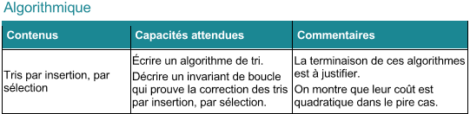

Pré requis :
- Notion théoriques sur le coût temporel d'un Algorithme
- Séquence sur les Algorithmes de tri

Rappels :
- Le temps d’exécution d’un algorithme grandit généralement avec la taille des données d’entrée,
- Le temps d’exécution moyen est souvent difficile à déterminer mathématiquement
Afin de définir le temps d’exécution de manière , on étudie donc le pire cas : pour nous cela représente une liste de valeur non triée.

Protocole de notre expérimentation :

Pour la prise en compte de la limitation des études expérimentales

Pour déterminer le valeur du temps d'exécution nous lancerons 100 fois le même algorithme la valeur retenue sera la moyenne des temps d'exécution,

Afin de comparer plusieurs algorithmes, le même hardware et le même software doivent être utilisés

Utilisation d'un programme commun pour chaque tri

• Exécuter le programme avec des données d’entrée de taille variables

• Utilisation de la fonction Python time.time() pour mesurer les temps d’exécution

• Remplir le tableau des résultats : fichier .xls

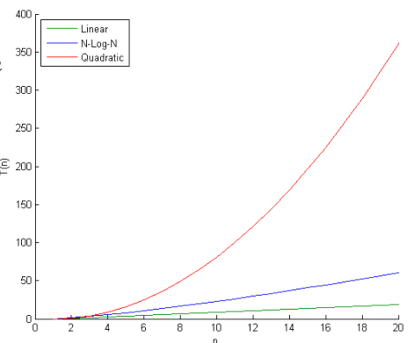• Afficher les résultats

Mise en situation :

Données SCNF que l'on peut extraire en fichier csv (Comma-Separated Values

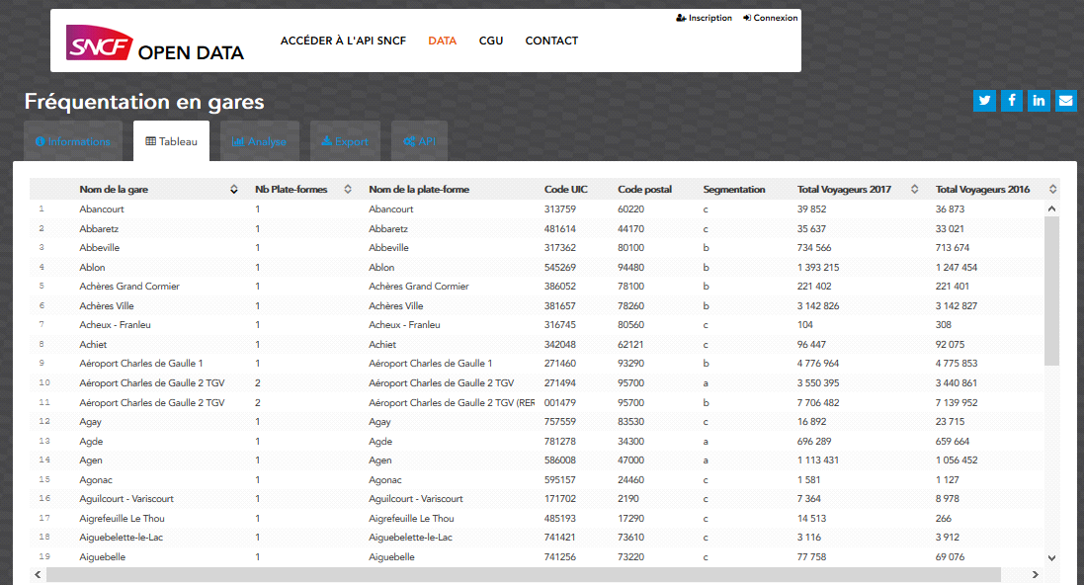
Besoin de trier les données afin de générer des statistiques.

Exemple : classement des gares par le nombre de voyageur en 2017.

Pour les besoins de notre activité j'ai extrait le nombre de voyageur dans des fichiers .txt
appelés : Gares_***.csv (*** représente le nombre des données)
avec 100, 1000, 2000 et 3000 données afin d'évaluer le temps du tri pour nos différents algorithmes.
Que vous trouverez dans le dossier ressource

1/ Tri par sélection :
Lancer le fichier
Puis effectuer des essais sur l'algorithme de tri par sélection afin de remplir le tableau du fichier et ainsi voir la courbe de résultat se tracer.

2/ Tri par insertion : même procédure pour les fichiers avec l'algorithme de tri par insertion

3/ Tri rapide :
Parmi d'autre algorithme de tri j'ai choisi le tri rapide (quicksort) pour notre troisième test.
Cet algorithme est annoncé avec un coût temporel linéaire

Vous allez appliquer la même procédure pour les fichiers sources

4/ Conclusion :
Vous disposez maintenant des 3 courbes issues de vos essais.
D'un point de vue du coût temporel, les résultats sont-ils en accord avec notre attendu théorique

5/ Pour aller plus loin

Expliquer comment sont générés les résultats de chacun des tests. Justifiez la méthode

Prise en compte de la nature des données :

Modifier le programme pour lancer le tri de chaîne de caractère. (ici nom des gares par exemple)

import time

def insere(t, j):
k = j
while k > 0 and t[k] < t[k-1]:
t[k-1], t[k] = t[k], t[k-1]
k -= 1

def insertion_sort(t):
for j in range(1, len(t)):
insere(t, j)

def creer_liste(f): #création d'une liste

liste = f.readlines()
liste2=[]
for i in range(0,len(liste)):
liste2.append(int(liste[i]))
return(liste2)

#Prog principal

t=[]
somme=0

for i in range(0,100):
f = open('Valeursscncf2000.txt','r')
lignes=creer_liste(f)
#print(lignes)
f.close()
start_time = time.time()
insertion_sort(lignes)
#print (lignes)
t.insert(i,(time.time()-start_time))
somme= somme+t[i]

tempsmoyen = somme/100
#print (t)
print("Temps moyen d'exécution (s)= ",tempsmoyen)

